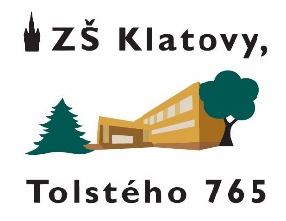

Základní škola Klatovy, Tolstého 765

Tolstého 765, 339 01 Klatovy, IČ 49207440

Tel.: 376 312 352

V Klatovech dne 24.4.2024

Alexandr Kraft
Kollárova 123
339 01, Klatovy
IČ 48349321

Objednávka

Objednáváme malířské a natěračské práce v počítačové učebně, kmenové učebně a kanceláři v objektu ZŠ Klatovy, Tolstého 765.
Cena dle cenové kalkulace ze dne 27.3.2024.

Děkuji.

Karel Klasna

